[中山大学吴忠道团队撤回Cell子刊文章，主要原因是文章部分内容令人困惑](https://mp.weixin.qq.com/s?__biz=Mzk0ODg4MTYxMw==&mid=2247504785&idx=1&sn=16747a01f965c1c3c96138f0eb78dce1&chksm=c22d1255d251d050d5d5eb41815a42a47c2091d2503ad28556997c9a5b4190eeb0de94f78383&scene=126&sessionid=1743959421)

[诚信学者](javascript:void(0);)2025-03-31 13:56:51上海

人类血吸虫病是一种被忽视的主要热带疾病，在许多热带和亚热带国家仍然流行。控制血吸虫在中间宿主蜗牛中的传播仍然是抗击血吸虫病的关键挑战。

2018 年 4 月 4 日，中山大学吴忠道团队在***Trends in parasitology***杂志在线发表题为**“Diversity and compatibility of human schistosomes and their intermediate snail hosts”**的综述文章**，该综述指出，血吸虫可以感染新的中间宿主——从而被输入到新的地区。**

但是，在2025 年 3 月 27 日，该文章应作者的要求被撤回，**主要原因是文章部分内容令人困惑或误导。**

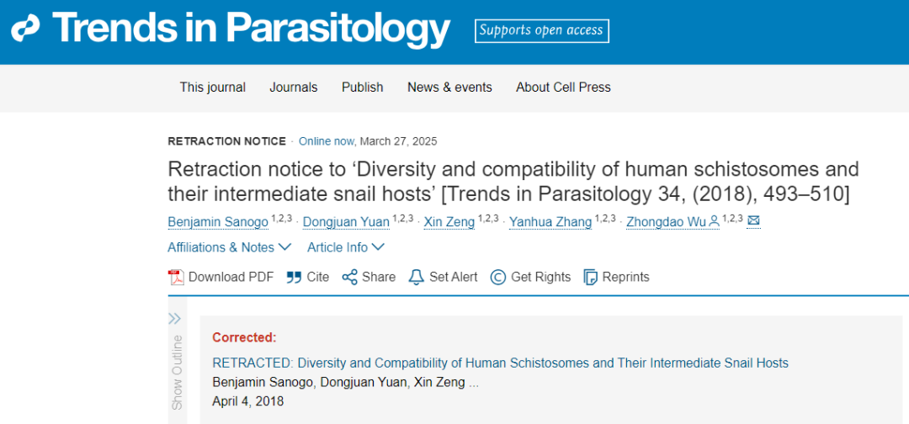

应作者的要求，本文已被撤回：Benjamin Sanogo、Dongjuan Yuan、Xin Zeng、Yanhua Zhang 和 Zhongdao Wu。

我们的文章回顾了人类血吸虫及其宿主的进化、地理、多样性、遗传学和宿主相容性。我们注意到，读者发现文章中的一些内容令人困惑或误导。作为作者，我们尽最大努力忠实地分享我们的科学发现和理解，但我们也同意科学报告应该经得起质疑和讨论。

经过认真考虑，为了避免血吸虫研究界产生混淆，我们撤回了这篇评论。对于我们给社区带来的任何不便，我们深表歉意。

**参考消息：**

https://www.cell.com/trends/parasitology/fulltext/S1471-4922(25)00065-0?_returnURL=https%3A%2F%2Flinkinghub.elsevier.com%2Fretrieve%2Fpii%2FS1471492225000650%3Fshowall%3Dtrue